



O‘zbekiston Respublikasi maktabgacha
va maktab ta‘limi vazirligi _______________________ hokimligi
maktabgacha va maktab ta’limi boshqarmasi
__________________ maktabgacha va maktab ta’limi bo‘limi tasarrufidagi
__-maktabgacha ta’lim tashkiloti
tayyorlov guruh tarbiyachisi
________________________________________ning
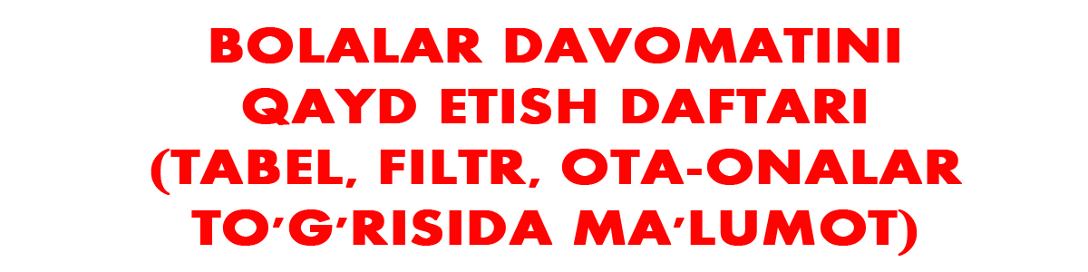
2025-yil yozgi sog‘lomlashtirish oylari uchun

﻿

_______________________shahar (viloyat)
________________tuman “____________” nomli
__-maktabgacha ta’lim tashkiloti
tayyorlov guruh tarbiyachisining
2025-yil yozgi sog‘lomlashtirish
oylari uchun

BOLALAR DAVOMATINI
QAYD ETISH DAFTARI

Tarbiyachilar:____________________________
_________________________________________
Telefon raqami:___________________
BOLALAR VA OTA-ONALAR

№ | Bolaning familiyasi, ismi | Tug‘ilgan kun, oy, yil | uy manzili  Va telefon raqami
1
2
3
4
5
6
7
8
9
10
11
12
13
14
15
16
17
18
19
20
21
22
23
24
25
26
27
28
29
30
31
32
33
34
35

HAQIDA MA’LUMOT

Ota-onalarning familiyasi, otasining ismi, ma’lumoti, lavozimi ish joyi
Ota | Ish joyi | Ona | Ish joyi

FILTR
№ | Bolaning familiyasi, ismi | Sana  “_____” _________ 20___y |  |  |  | Sana  “_____” _________ 20___y
№ | Bolaning familiyasi, ismi | Tana harorati | Terisi | Boshi (Pedikulyoz) | Ota-ona bilan o‘tkazilgan so‘rovnoma | Tana harorati | Terisi | Boshi (Pedikulyoz) | Ota-ona bilan o‘tkazilgan so‘rovnoma
1
2
3
4
5
6
7
8
9
10
11
12
13
14
15
16
17
18
19
20
21
22
23
24
25
26
27
28
29
30
31
32
33
34
35
 | Tarbiyachining imzosi
veb-saytimiz: Zokirjon.com
Zokirjon.com veb-sayti orqali o‘zingiz uchun kerakli ma’lumotlarni yuklab oling.
Zokirjon Admin bilan
+99891-328-88-38 nomerga telegramdan yozishingiz yoki telegramdan jek567 izlab telegramdan yozishingiz so‘raladi.
Telegramda murojaatingizga o‘z vaqtida javob beriladi.

58 listdan iborat yoz tayyorlov guruhlarga
05-03 davomat filtrni to‘liq holda olish uchun telegramdan yozing.
Narxi: 15 ming so‘m
Telegram kanalimiz:
@maktabgacha_tt
To‘lov uchun: HUMO 9860230104973329
Plastik egasi Nabiyev Zokirjon
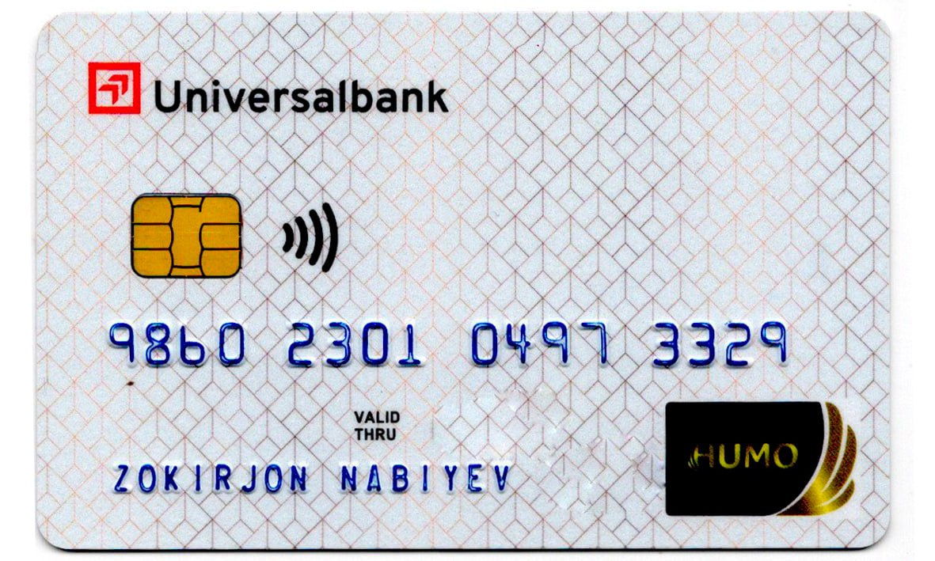
DIQQAT!!!
Bu hujjatni hech kimga tarqatmaslik sharti bilan olishingiz mumkin.
Sizga bu OMONAT qilib beriladi.
To‘liq holda olganingizdan so‘ng:
Faqat o‘zingiz uchun foydalaning.
Hech kimga bermang hattoki eng yaqin insoningizga ham.
Internet veb-saytlarga joylamang.
Telegram orqali kanal va gruppalarga tarqatmang.
OMONATGA HIYONAT QILMANG.

